Лабораторная работа № 15
Управление логическими томами
Калашникова Д. В.
Содержание

1 Цель работы
Получить навыки управления логическими томами.

2 Задание
- Продемонстрировать навыки создания физических томов на LVM
- Продемонстрировать навыки создания группы томов и логических томов на LVM
- Продемонстрировать навыки изменения размера логических томов на LVM
- Выполнить задание для самостоятельной работы

3 Выполнение лабораторной работы
Для начала мы отмонтируем /mnt/data и /mnt/data-ext(рис. 1).
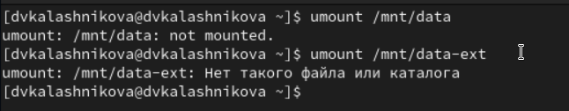
Рис. 1: Отмонтируем
Затем с помощью команды mount мы убедимся что диски /dev/sdb и /dev/sdc не подключены (рис. 2).
Рис. 2: Диски не подключены
Далее сделаем новую разметку для sdb и sdc, введем p для просмотра текущей разметки затем создадим пустую таблицу o для того чтобы удалить все имеющиеся партиции, проверяем что партиции удалены введя p и сохраняем w (рис. 3).
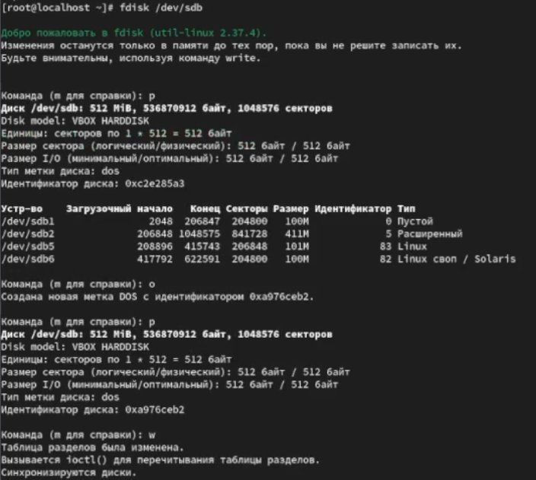
Рис. 3: Создание
Запишем изменения (рис. 4).
Рис. 4: Запись
После чего просматриваем информацию о разделах (рис. 5).
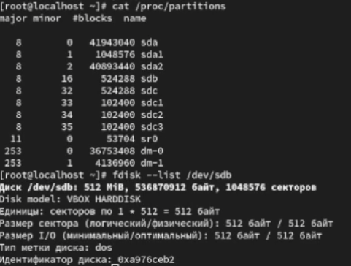
Рис. 5: Просмотр
Теперь создадим новый раздел с типом LVM, введем n чтобы создать новый раздел выберем основной p и в последнем секторе введем +100М, после чего вернувшись в приглашение fdisk введем t чтобы изменить тип раздела, при запросе о выборе раздела выбераем 8e, после чего записываем изменения w (рис. 6).
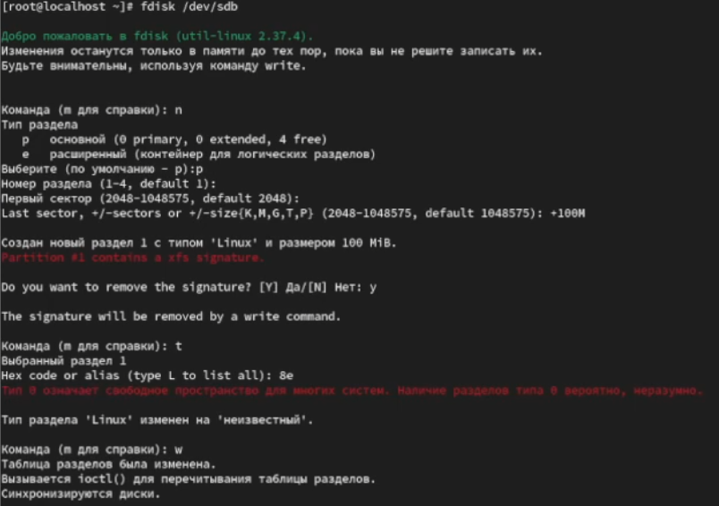
Рис. 6: Создание
Затем обновлим страницу разделов (рис. 7).
Рис. 7: Обновление
После того как раздел был создан, укажем его как физический том LVM (рис. 8).
Рис. 8: Физический том
Чтобы убедиться,что физический том создан успешно введем pvs (рис. 9).
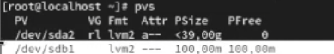
Рис. 9: Проверка
Далее открываем новый терминал и переходим в супер пользователя (рис. 10).
Рис. 10: Открытие
Проверяем доступность физических томов в нашей системе (рис. 11).
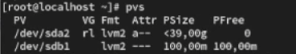
Рис. 11: Проверка
Далее создаем группу томов с присвоенным ей физическим томом (рис. 12).
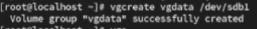
Рис. 12: Создание
Проверим, что группа томов была создана успешно (рис. 13).
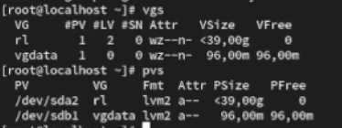
Рис. 13: Проверка
После чего создадим логический том LVM с именем lvdata, который будет использовать только 50% (рис. 14).
Рис. 14: Создание
Для проверки успешного добавления введем lvs (рис. 15).
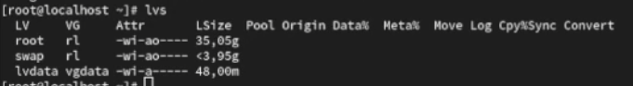
Рис. 15: Проверка
Далее создадим файловую систему поверх логического тома (рис. 16).
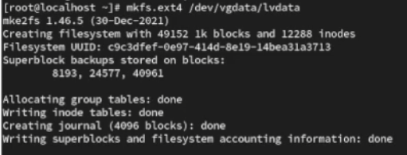
Рис. 16: Создание
Затем создаем папку и в файл /etc/fstab, записываем следующую строку /dev/vgdata/lvdata /mnt/data ext4 defaults 1 2 и проверяем, монтируется ли файловая система (рис. 17).
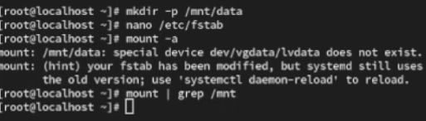
Рис. 17: Проверка
Затем добавляем новый раздел /dev/sdb2 размером 100 М и тип раздела 8е (рис. 18).
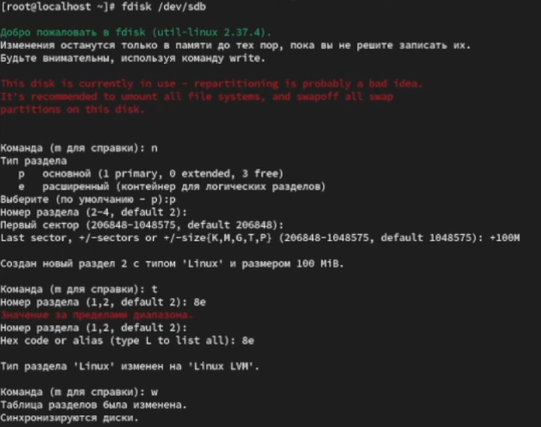
Рис. 18: Добавление
После чего создаем физический том, расширяем его и проверяем, что размер доступных групп томов увеличен и проверяем размер логического тома lvdata (рис. 19).
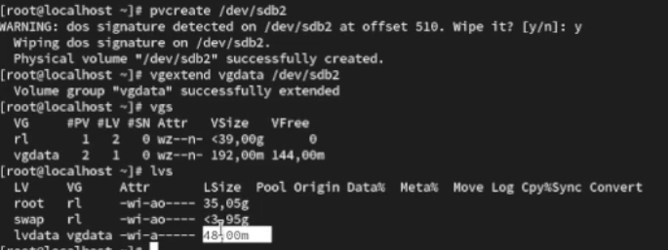
Рис. 19: Создание
Затем проверяем текущий размер фаловой системы на lvdata (рис. 20).
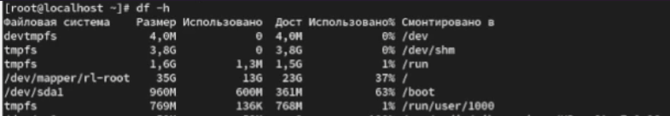
Рис. 20: Проверка
И увеличиваем lvdata на 50% (рис. 21).
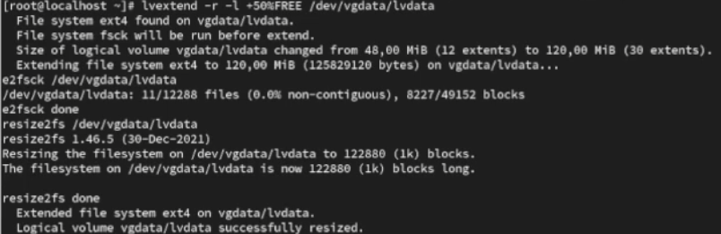
Рис. 21: Увеличение
После чего убеждаемся что добавленное дисковое пространство стало доступным (рис. 22).
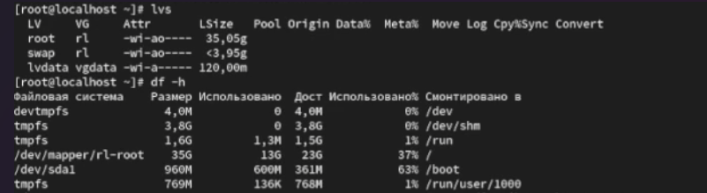
Рис. 22: проверка
Затем уменьшаем размер lvdata на 50МБ (рис. 23).
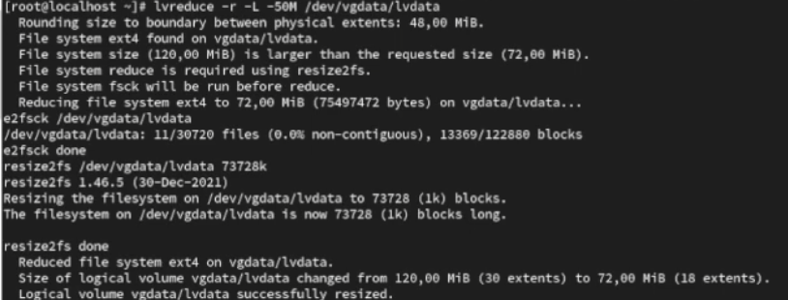
Рис. 23: Уменьшение
И проверяем успешное изменение дискового пространства (рис. 24).
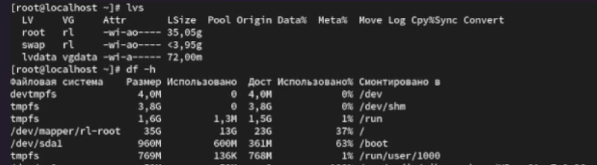
Рис. 24: Проверка

4 Контрольные вопросы
- Какой тип раздела используется в разделе GUID для работы с LVM?
Ответ: тип раздела 8e00
- Какой командой можно создать группу томов с именем vggroup, которая содержит физическое устройство /dev/sdb3 и использует физический экстент 4 MiB?
Ответ: командой vgcreate -s 4M vggroup /dev/sdb3
- Какая команда показывает краткую сводку физических томов в вашей системе, а также группу томов, к которой они принадлежат?
Ответ: команда pvs
- Что вам нужно сделать, чтобы добавить весь жёсткий диск /dev/sdd в группу томов группы?
Ответ: сначало надо создать lVM раздел pvcreate /dev/sdd и vgextend “vgname” /dev/sdd
- Какая команда позволяет вам создать логический том lvvol1 с размером 6 MiB?
Ответ: команда lvcreate -n lvvol1 -L 6M “vgname”
- Какая команда позволяет вам добавить 100 МБ в логический том lvvol1, если предположить, что дисковое пространство доступно в группе томов?
Ответ: команда lvextend -L +100M /dev/“vgname”/lvvol1
- Каков первый шаг, чтобы добавить ещё 200 МБ дискового пространства в логический том, если требуемое дисковое пространство недоступно в группе томов?
Ответ: добавляем новый физический том pvcreate “device” и vgextend “vgname” “device”
- Какую опцию нужно использовать с командой lvextend, чтобы также изменить размер файловой системы?
Ответ: -r
- Как посмотреть, какие логические тома доступны?
Ответ: lvs
- Какую команду нужно использовать для проверки целостности файловой системы на /dev/vgdata/lvdata?
Ответ: команда fsck /dev/vgdata/lvdata

5 Выводы
В ходе выполнения лабораторной работы я получила навыки управления логическими томами.

Список литературы

